金坛新城实验幼儿园 教研 会议记录
时间 | 2023.12.27 | 地点 | 一楼餐厅
主持人 | 张海丽 | 记录人 | 黄颖
爱探究课题组会议
- 分享区域活动
1、第一次讨论：近期科学区的发现。
赵雨梦：在自然角以洋葱为主，发现幼儿对其比较感兴趣我们班以洋葱导入，将原来的魔法响响屋换成了科学角。在科学角水培了几个洋葱，提供观察工具、记录纸、勾线笔，幼儿可以在观察的过程中将自己观察到的东西画下来。另外在科学角还放了两盒亿童玩具，我发现幼儿对用手电筒观察植物生长过程的笔记感兴趣，在教师的引导下幼儿可以自主记录。
张祎：一开始探索声音变成探索洋葱，对生长过程感兴趣，让幼儿摸一摸，切一切，闻一闻，尝一尝，多感官，并且提供了观察记录本，幼儿可以将自己的发现画下来。
张海丽：还有什么能帮助探究？家园联系有什么科学活动？
张祎：提供多种材料，形状、动物等。发起亲子活动：我找到的洋葱等等。
张海丽：可以展开探索常见食物的科学实验，多途径多方法支持幼儿科学探究。
史：在每个区尽可能辐射科学，欣赏区选择石榴南瓜，把他们切开拨开，提供放大镜，可以观察切面和种子，并在造了一个景。益智区也空出一个桌子，幼儿带来很多柑橘，有一个柑橘陪玩桌，感受橘子橙子有什么不一样，多感官感受，沉浮、排序、称重天平，根据两个水果，开展了相关实验，晒成皮，探究果肉各部分，提供和橘子橙子相关图片。亿童玩具也投放了两个，小车坡道，制作了相关思维导图。吸铁石去探究什么可以被吸起来，主要针对这两个开展，结合小花园，开学初就给幼儿分组，水培生姜和土培生姜，开学到现在还有部分存活，也养了一只乌龟，探索乌龟吃什么？研究乌龟等。橘子陪玩桌有一定的时间局限性，探索出异同之后替换。
张海丽：可以根据季节提供水果。
丁：利用家长资源带了种子，让幼儿种种子，并且在每个孩子种的种子做了身份牌，也在自然角做了操作牌，比如浇花，拔草等。为幼儿提供独立空间，让幼儿观察，养了一条小金鱼并且在盆里放了水培山芋营造了一个小的自然景观。
耿泽华：最近在开展玩水和玩电的实验，灯泡亮起来，材料探索灯泡什么情况会亮起来，一开始提供简单的材料：电池、灯泡、支架，幼儿发现探索过程中的一些问题，很多人尝试过后又添加了材料，这次不提供支架，让幼儿根据已有经验自主让灯泡亮起来，第三次投放了开关和电池，还是利用之前的方法，对幼儿提出要求，能不能尝试让灯泡和开关一一对应起来，同时提供了相关支架材料。更新材料供幼儿实验，找出问题：为什么灯泡最近不亮了？
黄颖：我们班最近科学区就是还是在研究之前的磁铁，但是呢，我们有做了一个材料的更新，就是因为孩子对这个磁铁我发现还是挺感兴趣的，但是之前我们就是材料更新很慢，所以让幼儿对那段时间对磁铁就失去了兴趣，后来我们在网上，添置的那个材料呢，里面有小船，还有很多螺丝，一开始孩子就是不知道这个东西是怎么玩的，我们制作了相关的支架，有的孩子看到这个支架他能自主尝试，然后就发现这个螺丝是可以就是跟磁铁一起制作一个那种磁铁小人的，然后有孩子在区域的时候拿来分享，我也着重跟他们介绍了我们科学区投放的新的磁铁的玩具，可以将自己的制作的那个磁铁小人，就是做出来画成记录图
严晓慧：我们最近在研究鸡蛋，科学区也提供了相关材料，成分和牙齿的那个成分是差不多，所以就是探究牙齿在那个不同鸡蛋不同在不同液体中的一个变化，就是孩子们就是结合，每天去观察，然后也会去进行表征记录，但是这个就是不能进行太久，因为它会发霉，然后会有毒气会产生，对他就是说时间不能太长，基本上两周，如果就是出现就是没办什么，那个就要停止，就是让孩子就是了解一下，就是鸡蛋在不同液体，比如说像在可乐当中会发生什么变化，在水当中，然后再就是那个叫白醋，还有一个是果汁，三个当中它会就是有不同的变化的一个记录，然后这个实验进行结束之后呢，我们接下来就是有一个那个刚刚讲到大家就是也会讲到，就是那个关于植物的嘛，我们班也有是水培，但是我们是在不同水中的一个生长，就是自来水，营养液还有矿泉水，在这三种当中就是一个培育的一个生长过程，让孩子去探究嘛，并学会去记录。然后那个接下来是根据我们班的，我们现在探究的是以根据班本课程的一个快递引发的，因为快递当中我们孩子在前期了解过程当中，就是对于这个传送带，因为要有分拣这个环节，所以孩子对传送带这一块还是比较感兴趣的，然后我们就投放了就是像一些直筒，那种圆形的，类似于就是圆柱体的这些东西，供幼儿去进行去就是尝试去制作嘛，但是在制作过程当中，我发现就是孩子他就是一开始只投放了这些和绘本，孩子他没有一个支架上的材料的话，他就是觉得做不完，做不了，然后就是没有步骤图，他就是做不来，然后他就暂停了。
沈娟：一开始投放了磁铁，幼儿自己根据任务卡进行游戏，后来研究蘑菇，开展了探究蘑菇的沉与浮，结合家长资源带来了很多不同种类的蘑菇，切开来等，又提供了天平，可以让幼儿给蘑菇称重。也在自然界种植了蘑菇，后期又在网上购买了颜色变变变，让幼儿感受颜色的变化。最近天冷又添置了造雪材料，让孩子能造雪花。
李泽超：家长带来很多农作物，放在区域自然物拼搭，有天孩子发现红薯发芽，根据这一现象开始研究，土培，水培进行探索。幼儿发现红薯的苗在空气中会烂掉，发现只有水培才存活了，幼儿动手发现红薯颜色不一样，根茎等有不一样的颜色。针对该发现，又引出了紫薯，利用家长资源，带来紫薯与幼儿共同探究。

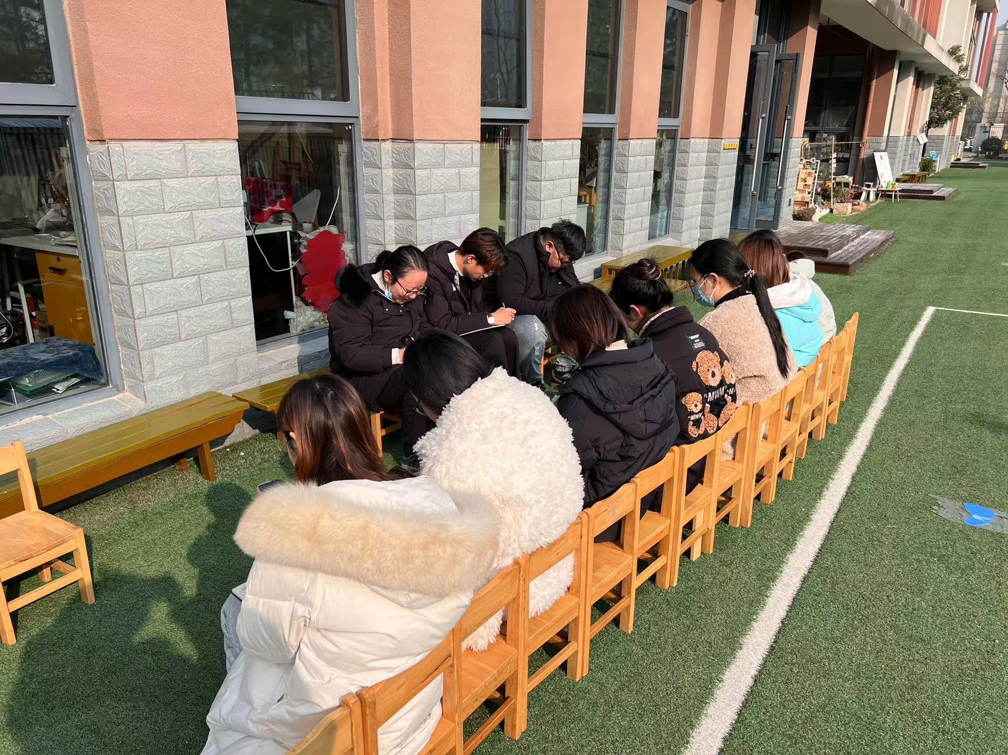
现场照片（插入至少2张）

